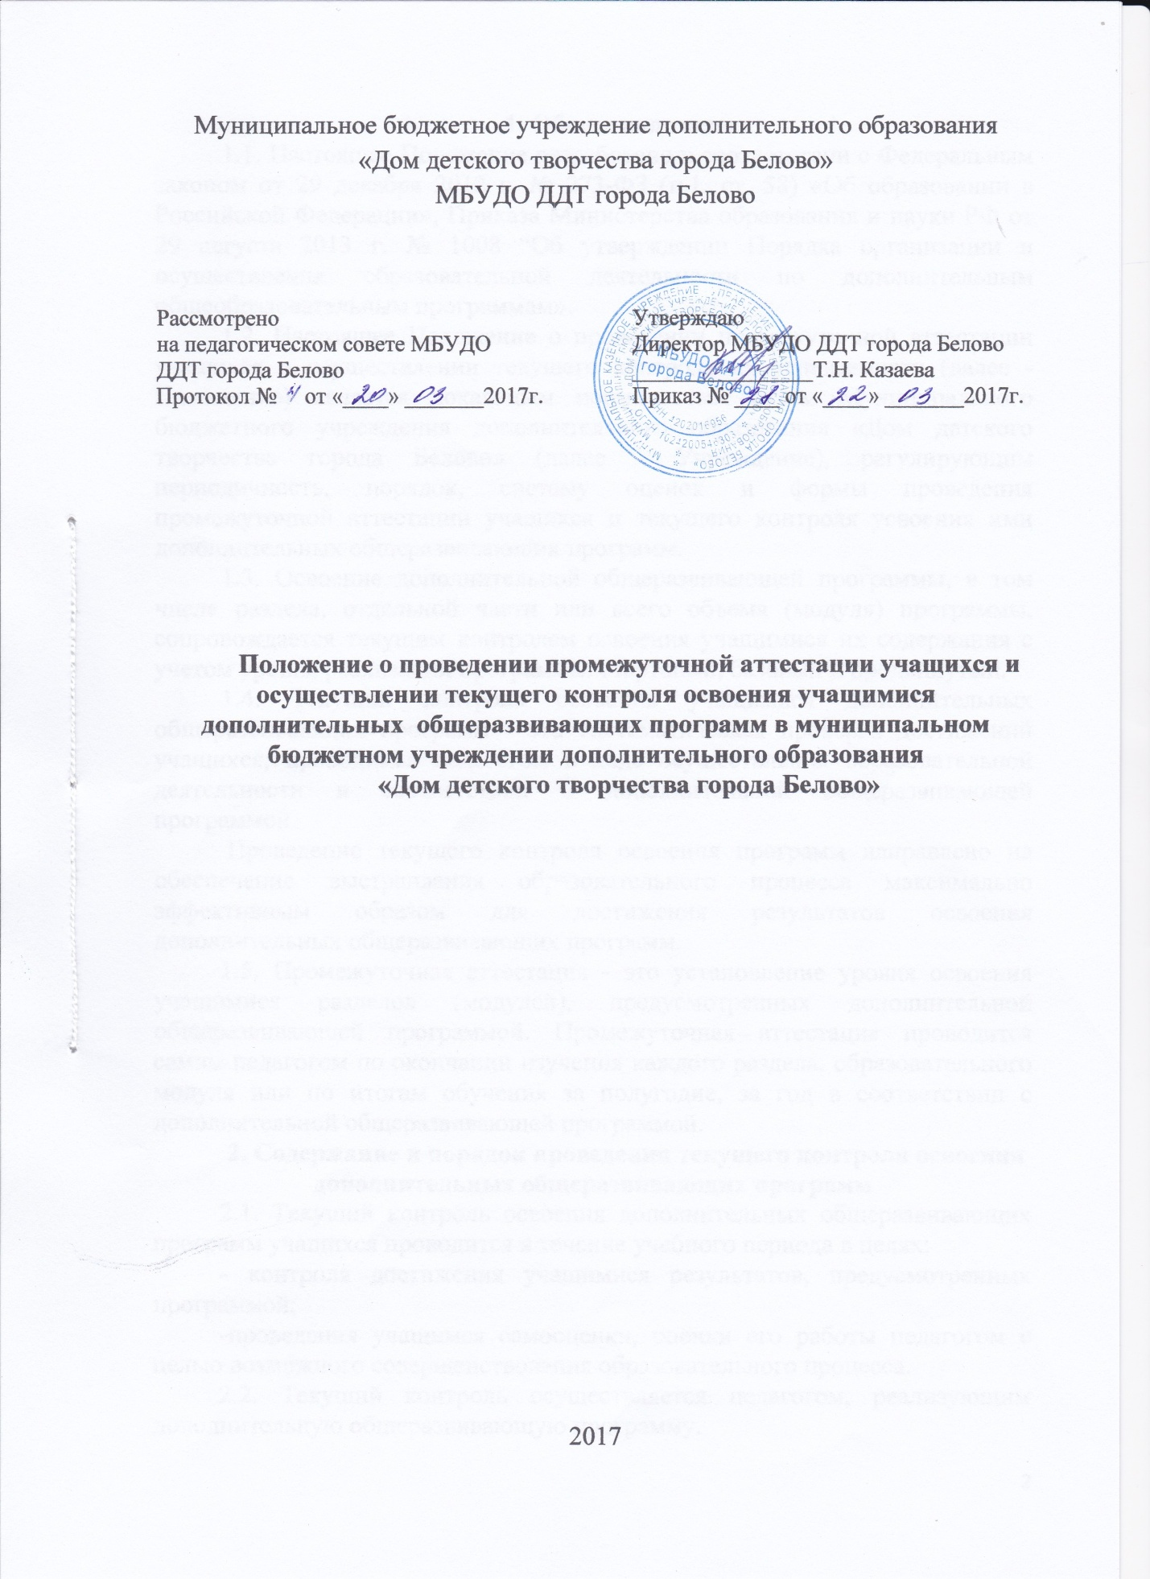

1. Общие положения
1.1. Настоящее Положение разработано в соответствии с Федеральным законом от 29 декабря 2012 г. № 273-ФЗ (п.1, ст. 58) «Об образовании в Российской Федерации», Приказа Министерства образования и науки РФ от 29 августа 2013 г. № 1008 “Об утверждении Порядка организации и осуществления образовательной деятельности по дополнительным общеобразовательным программам».
1.2. Настоящее Положение о проведении промежуточной аттестации учащихся и осуществлении текущего контроля их успеваемости (далее - Положение) является локальным нормативным актом Муниципального бюджетного учреждения дополнительного образования «Дом детского творчества города Белово» (далее - Учреждение), регулирующим периодичность, порядок, систему оценок и формы проведения промежуточной аттестации учащихся и текущего контроля усвоения ими дополнительных общеразвивающих программ.
1.3. Освоение дополнительной общеразвивающей программы, в том числе раздела, отдельной части или всего объема (модуля) программы, сопровождается текущим контролем освоения учащимися их содержания с учетом уровня реализации программы: стартовый, базовый и продвинутый.
1.4. Текущий контроль освоения учащимися дополнительных общеразвивающих программ - это систематическая проверка достижений учащихся, проводимая педагогом в ходе осуществления образовательной деятельности в соответствии с дополнительной общеразвивающей программой.
Проведение текущего контроля освоения программ направлено на обеспечение выстраивания образовательного процесса максимально эффективным образом для достижения результатов освоения дополнительных общеразвивающих программ.
1.5. Промежуточная аттестация - это установление уровня освоения учащимися разделов (модулей), предусмотренных дополнительной общеразвивающей программой. Промежуточная аттестация проводится самим педагогом по окончании изучения каждого раздела, образовательного модуля или по итогам обучения за полугодие, за год в соответствии с дополнительной общеразвивающей программой.
2. Содержание и порядок проведения текущего контроля освоения дополнительных общеразвивающих программ
2.1. Текущий контроль освоения дополнительных общеразвивающих программ учащихся проводится в течение учебного периода в целях:
- контроля достижения учащимися результатов, предусмотренных программой;
-проведения учащимся самооценки, оценки его работы педагогом с целью возможного совершенствования образовательного процесса.
2.2. Текущий контроль осуществляется педагогом, реализующим дополнительную общеразвивающую программу.
2.3. Порядок, формы, периодичность, количество мероприятий при проведении текущего контроля качества освоения учащихся содержания дополнительных общеразвивающих программ определяются педагогом.
2.4. Фиксация результатов текущего контроля осуществляется, как правило, с использованием качественных оценок (освоил на низком, среднем, высоком уровне). Дополнительной общеразвивающей программой может быть предусмотрена иная шкала фиксации результатов качества освоения её содержания (например, десятибалльная).
3. Содержание и порядок проведения промежуточной аттестации
3.1. Целями проведения промежуточной аттестации являются:
- объективное установление фактического уровня освоения дополнительной общеразвивающей программы и достижения результатов освоения общеразвивающей программы;
- оценка достижений конкретного учащегося, позволяющая выявить пробелы в освоении им дополнительной общеразвивающей программы и учитывать индивидуальные потребности учащегося в осуществлении образовательной деятельности,
- оценка динамики индивидуальных образовательных достижений, продвижения в достижении планируемых результатов освоения образовательной программы.
3.2. Промежуточная аттестация в Учреждении проводится на основе принципов объективности, беспристрастности, учета индивидуальных и возрастных особенностей учащихся, специфики деятельности творческого объединения за конкретный период обучения, свободы выбора педагогом дополнительного образования методов и форм проведения и оценки результатов, обоснованности критериев оценки результатов.
3.3. К промежуточной аттестации допускаются все учащиеся, занимающиеся по дополнительной общеразвивающей программе, вне зависимости от того, насколько систематично они посещали занятия.
3.4. Формы и сроки проведения промежуточной аттестации определяются педагогом в соответствии с требованиями дополнительной общеразвивающей программы. Формами промежуточной аттестации могут быть:
- письменная проверка - письменный ответ учащегося на один или систему вопросов (заданий). К письменным ответам относятся: тесты, контрольные, рефераты и другое;
- выполнение творческого практического задания, соответствующего уровню по годам обучения и возрасту учащегося;
- анкетирование, опрос детей по определению личностных результатов.
Иные формы промежуточной аттестации могут предусматриваться дополнительной общеразвивающей программой.
В случаях, предусмотренных программой, в качестве результатов промежуточной аттестации могут быть зачтены выполнение тех иных заданий, проектов в ходе образовательной деятельности, результаты участия в конкурсах, фестивалях, иных подобных мероприятиях.
3.5. Объектом диагностирования являются теоретические знания, практическая деятельность учащихся, уровень воспитанности, которые определяют параметры оценки результатов.
3.6. Критериями оценки являются теоретические знания, умения, навыки, личностные качества обучающегося, которые педагог ставит целью сформировать в процессе образовательной деятельности.
3.7. Текущий контроль успеваемости учащихся МБУДО ДДТ города Белово проводится в каждой группе в начале учебного года, как входная диагностика, (по итогам обучения за предыдущий учебный год для учащихся 2-го и последующих годов обучения) или для выявления уровня знаний в определенной области (для учащихся 1 года обучения), в конце 1полугодия, как промежуточная диагностика и в конце 2 полугодия, как итоговая диагностика уровня усвоения дополнительной общеразвивающей программы.
Показателями учебных результатов по дополнительной общеразвивающей программе являются: теоретические знания по программе, практические навыки, общеучебные умения и навыки (Приложение 1).
Показателями личностных результатов по дополнительной общеразвивающей программе являются: организационно - волевые качества, ориентационные качества, поведенческие качества (Приложение 2).
Общие результаты аттестации фиксируются в рабочей документации педагога (справках, отчетах).
3.8. Педагогические работники доводят до сведения родителей (законных представителей) сведения о результатах промежуточной аттестации учащихся.
3.9. Для учащихся, обучающихся по индивидуальному учебному плану, сроки и порядок проведения промежуточной аттестации определяются индивидуальным учебным планом.

